八年级上册地理第一章从世界看中国单元测试试卷

班级： 姓名： 总分：

一：选择题（每题3分，共60分）
1、下列城市中，每天最先见到日出的是 ： ( )
A．沈阳 B．北京 C．兰州 D．乌鲁木齐
2、北回归线自东向西穿过的省级行政区依次是： ( )
A．桂 滇 琼 粤 B．桂 滇 粤 台 C．台 粤 桂 滇 D．台 粤 琼 桂
3、有关我国邻国的正确叙述是： ( )
A．位于东南亚地区的越南、老挝和泰国是我国的陆上邻国
B．位于我国东部与我国隔海相望的国家有朝鲜、韩国和日本
C．与我国隔海相望的6个国家中纬度最高的是日本
D．与越南相邻的省级行政区有广东省和广西
4、计划生育是我国的一项基本国策，实行计划生育后，我国每年新增人口数量仍然很大，原因是： ( )
A．人口基数大 B．计划生育政策没有落实
C．人口增长失控 D．自然增长率太高
5、中国是个多民族的大家庭，以汉族为主体，占92%，其他少数民族主要分布在边疆地区，集中在： ( )
A．中部和西部 B．西南、西北和东北地区
C．东南、西北和东北地区 D．东南、西南和西北地区
6、我国人口最多的民族是 （ ）
A、壮族 B、回族 C、汉族 D、藏族
7、下列各组省级行政区中，有两个简称的是：( )
A．云南、广西、上海、江西 B．四川、云南、贵州、陕西
C．湖北、贵州、河南、山西 D．甘肃、宁夏、山东、山西
8、下列省会城市按由高纬度到低纬度顺序排列的是 （ ）
A、哈尔滨、长春、沈阳、石家庄 B、济南、郑州、南昌、武汉
C、西安、兰州、太原、呼和浩特 D、杭州、福州、广州、南京
9、下列省区中，平均人口密度最低的是： （ ）
A、河南 B、上海 C、江苏 D、西藏自治区
10、下列省级行政区中，哪个不是位于边疆 （ ）
A、辽 B、云 C、赣 D、甘
11、在少数民族自治区中，纬度最高的是 （ ）
A、桂 B、内蒙古 C、宁 D、新
12、我国第二大岛属于 （ ）
A、台湾省 B、广东省 C、海南省 D、云南省
13、在我国的省级行政区中，临海的有 （ ）
A、11个 B、12个 C、10个 D、13个
14、我国人口地理的重要分界线是 ( )
A.秦岭一淮河一线 B.大兴安岭一太行山一线
C.黑河一腾冲一线 D.横断山一祁连山一线
15、我国哪两个省因侨胞最集中，而有“侨乡”之称的是 （ ）
- 广东、海南 B、广东、福建 C、福建、浙江 D、福建、海南
16、我国实行民族区域自治的省级行政区 （ ）
A、新疆、贵州 B、青海、西藏 C、内蒙古、甘肃 D、广西、宁夏
17、我国汉族人口约占全国总人口的比重为 （ ）
A、90% B、91% C、92% D、93%
18、我国人口的突出特点是： （ ）
A．人口基数大，人口增长快 B．人口基数大，人口增长慢
C．人口基数小，人口增长快 D．人口基数小，人口增长慢
19、下列有关我国各民族的叙述正确的是： （ ）
A．我国有65个民族 B．我国少数民族中人口最多的是汉族
C．人口在400万以下的少数民族有壮族、满族、回族、苗族、彝族、维吾尔族、土家族、蒙古族、藏族等
D．我国各少数民族主要分布在西南、西北和东北等边疆地区
20、我国东部沿海地区人口密度大的原因是： （ ）
A、平原多，气候湿润 B、沙漠多，气候湿润
C、山地多，气候干旱 D、沙漠多，气候干旱
二：综合题（共40分）
21、读中国在地球上的位置示意图，完成下列要求：（12分） 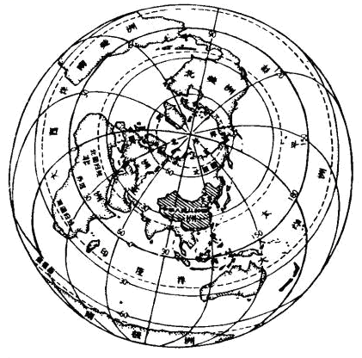
(1)我国位于 东部， 西岸，来自海洋的湿润空气使我国东部 充沛，水资源也比较丰富。
(2)北回归线穿过我国南部，我国大部分领土位于 带，一小部分位于 带，我国的 位置对气候有很大影响，适宜多种植物生长。

22、填字游戏 在下面方格里填上合适的字，组成省级行政区或省级行政中心的名字（10分）
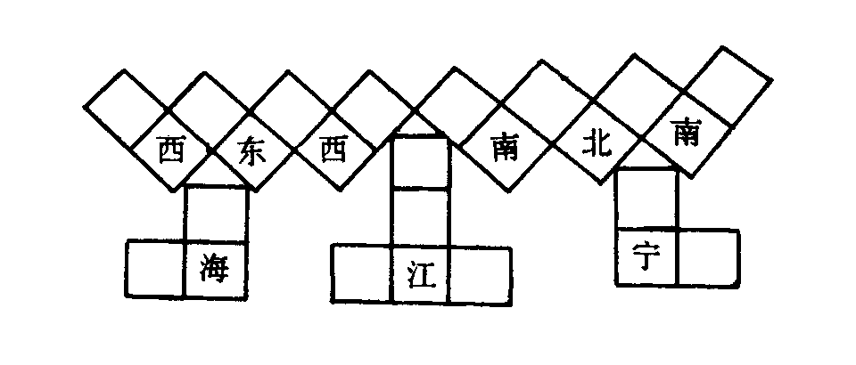
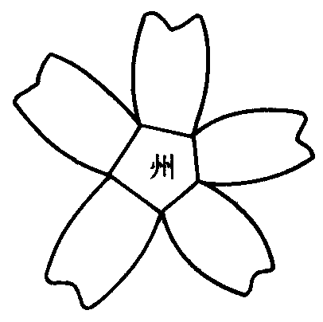

23、读我国人口密度分布图，回答下列问题。（11分）
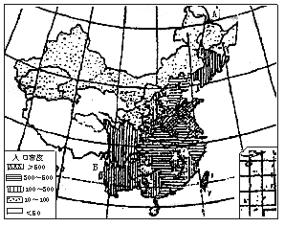
（1）我国人口分布的特点是＿＿＿＿＿＿＿＿＿＿＿＿＿＿＿（3分）．

（2）图中的A、B分别指的是黑龙江省的＿＿＿；Ｂ、云南省的＿＿＿．

（３）ＡＢ线西北部，面积约占全国总面积的53%，人口只占全国总人口的 6.3%，其自然原因是＿＿＿＿＿＿＿＿；社会原因是＿＿＿＿＿＿＿＿＿．

24、连线题，把对应的选项连在一起（7分）

苗族 西南地区 火把节
蒙古族 西藏自治区 泼水节
傣族 宁夏 芦笙节
彝族 辽宁、吉林 长鼓舞
维吾尔族 内蒙古 开斋节
朝鲜族 四川、云南 摔跤
回族 新疆 手鼓舞

参考答案：
1-5：A C C A B
6-10：C B A D C
11-15：B C A C B
16-20：D C A D A
21、（1）亚洲 太平洋 降水
（2）北温带 热带 纬度
22、略
23、（1）东多西少
（2）黑河 腾冲
（3）气候干燥，有大面积的干旱区，地形复杂，多高山、高原，生态环境脆弱
经济文化落后，交通不便
24、略

